Инструкция пользователя клиента VPN Openconnect для Windows.

Адрес сайта с которого нужно скачать файл установщика клиента Openconnect client для Windows:



<https://gui.openconnect-vpn.net/download/>

Предполагается, что файл скачан в папку загрузки по умолчанию браузером:

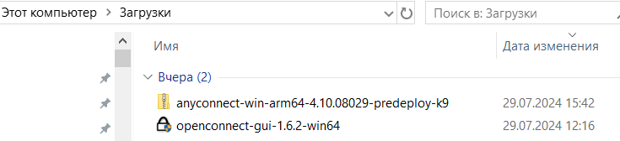

Запускаем файл openconnect-gui-1.6.2-win64 и следуем инструкциям программы установки:

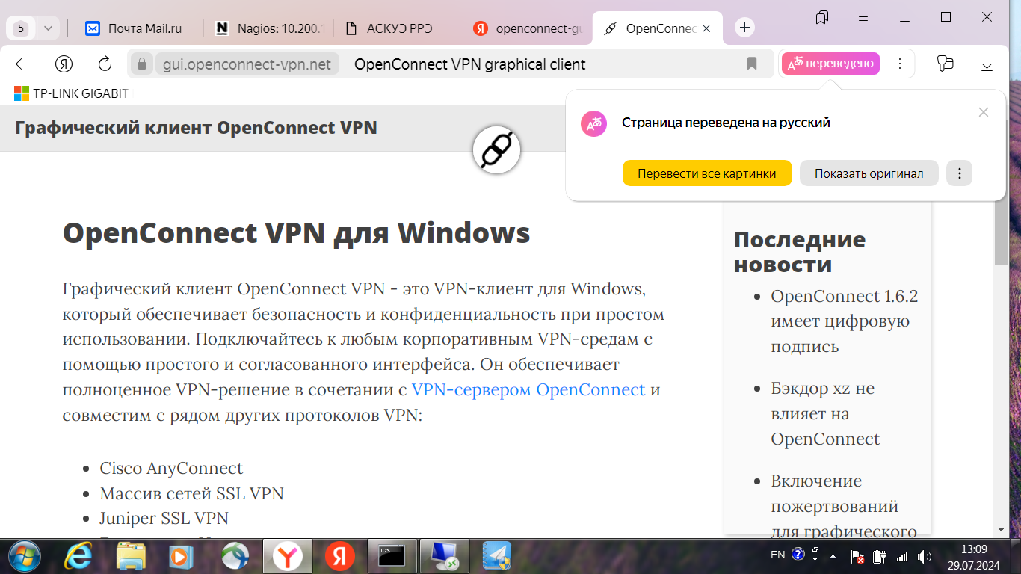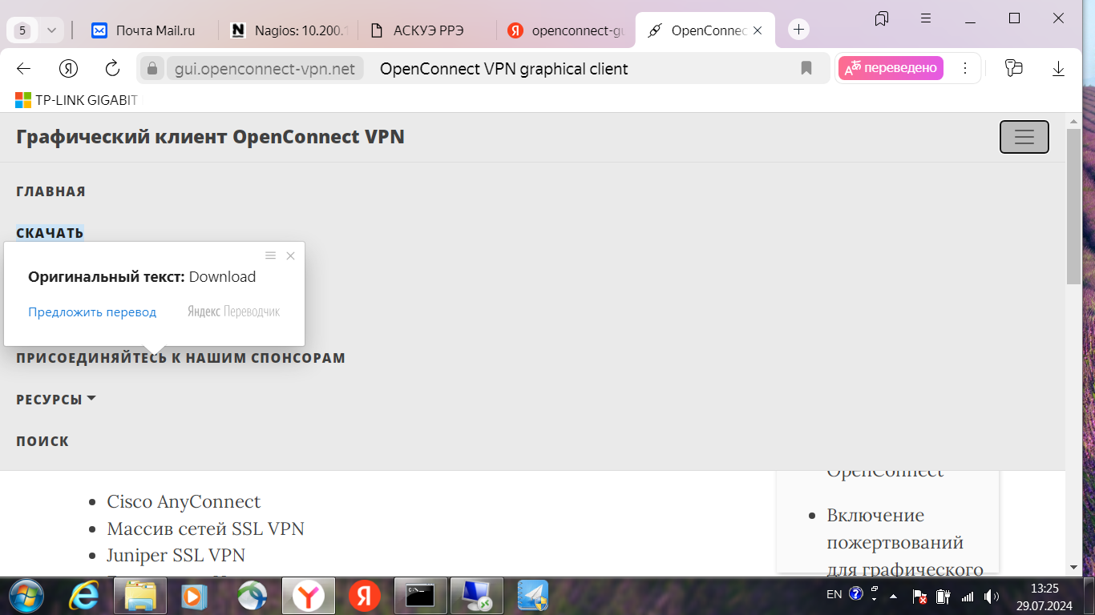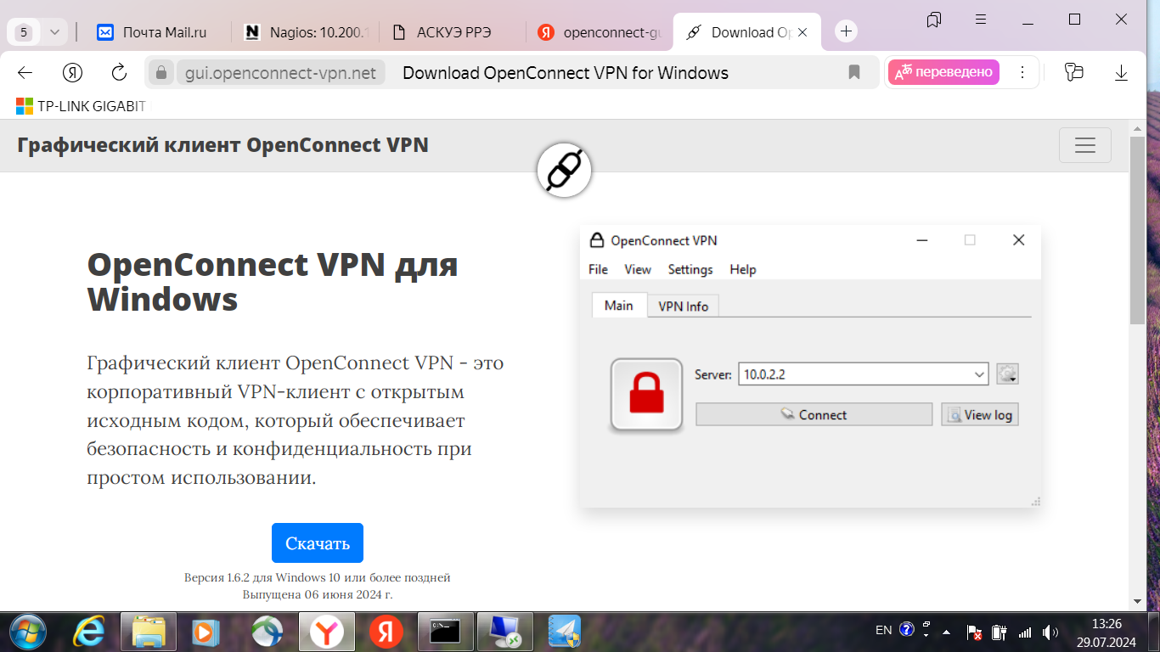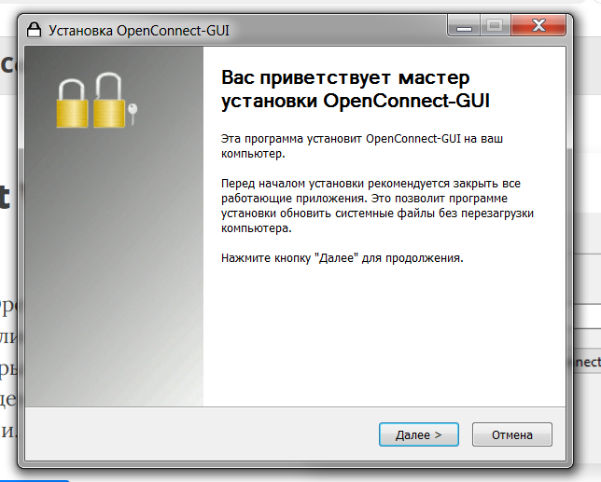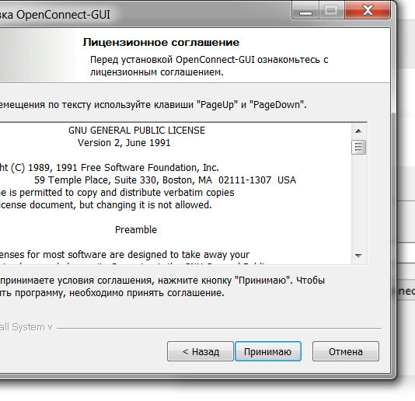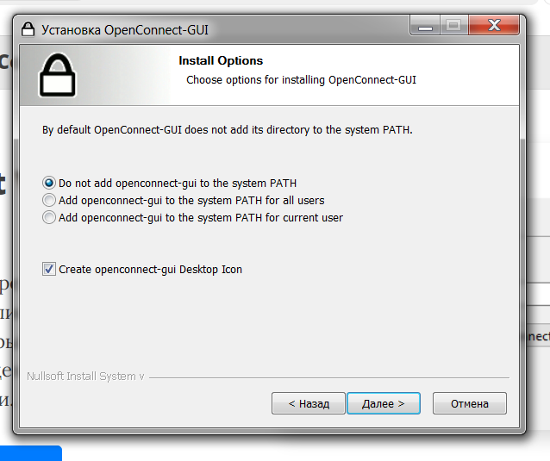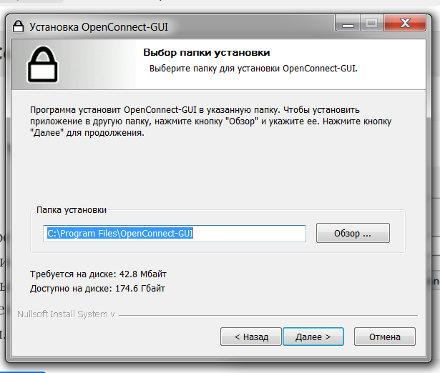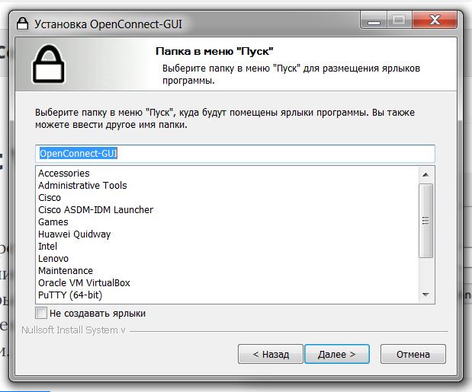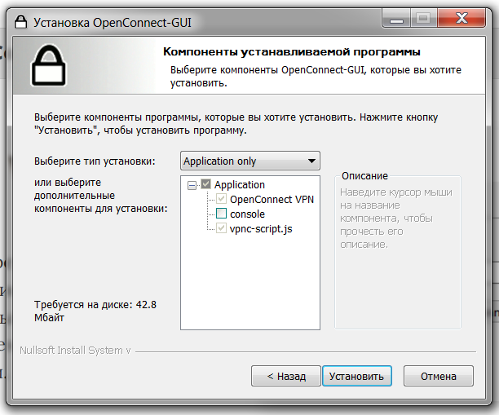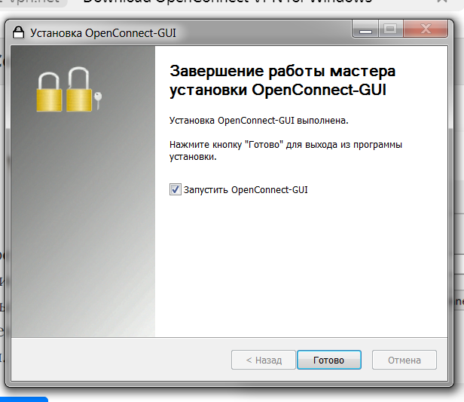

Здесь можно выбрать предпочитаемую группу в списке программ и ниже выбрать создание ярлыка на рабочем столе .Дело вкуса.

Здесь можно выбрать полную установку.

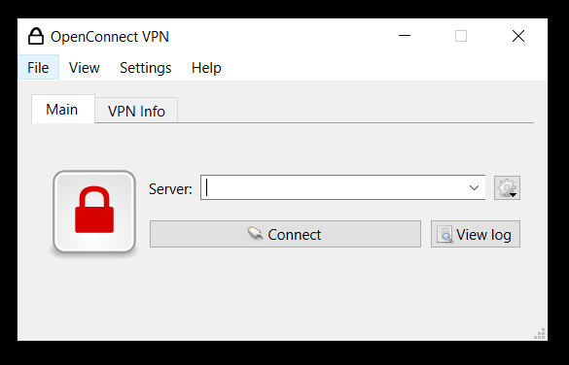

С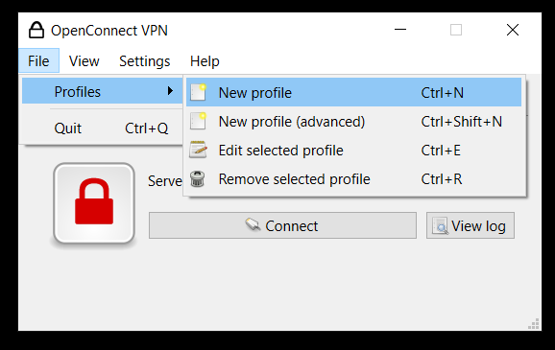оздаем новый профиль подключения в пункте главного меню File

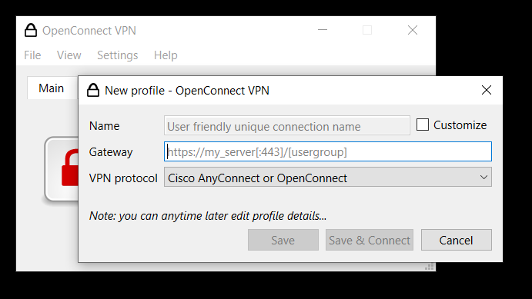

В поле Name ( при включенной галке Customaize) пишем например MyMoscowPoint

В поле Gateway пишем:

IP адрес шлюза:номер порта/?секретное слово

Например:

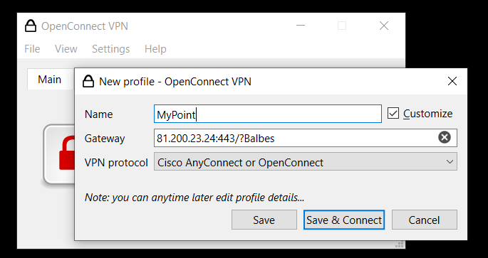

Сохраняем профиль.

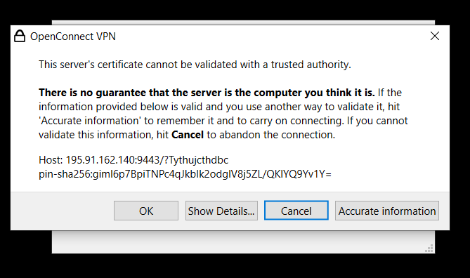

Лаем согласие на то , что это именно тот шлюз, что нм нужен.

Профилей может быть неколько и их можно редактировать, например задать сразу имя пользователя:

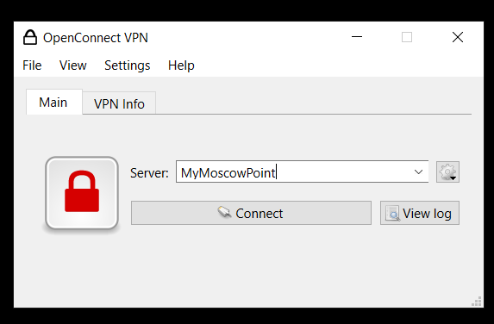

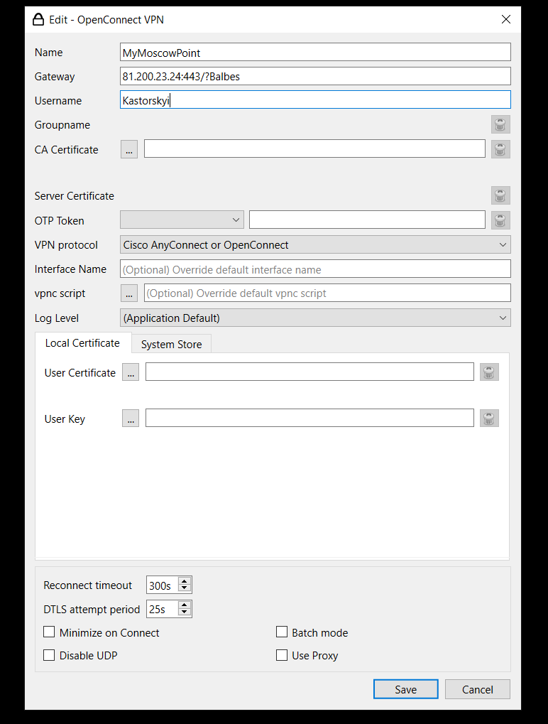

Запускаем соединение:

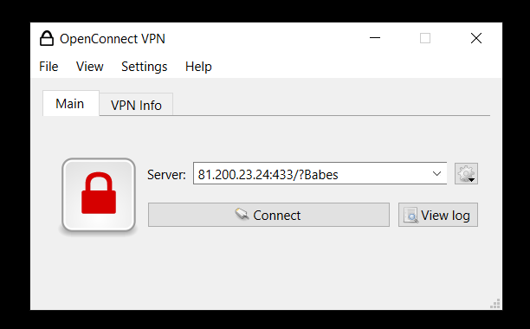

Здесь приведен условный шлюз с условным адресом, условным портом и условным секретным словом. В вашем случае они будут другие, те, которые у вас в регистрационных документах администратора сети.

В случае если имя пользователя не было указано в расширенной форме профиля вы получите приглашение на ввод имени пользователя, иначе вы получите сразу приглашение на ввод пароля пользователя:

Brinat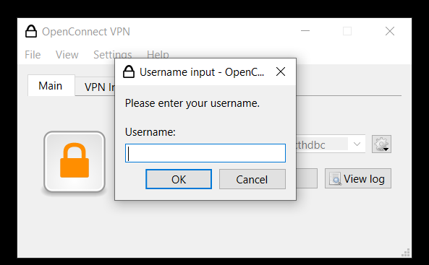

Введите имя пользователя. Нажмите ОК

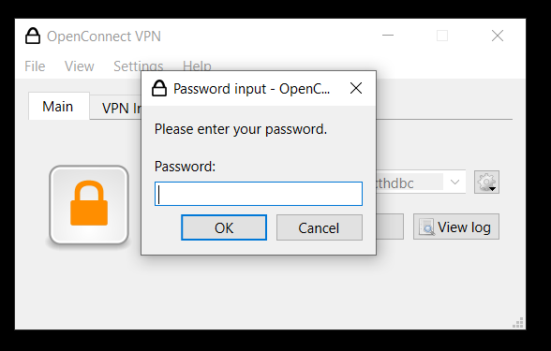

Затем введите выданный пользователю пароль и нажмите кнопку ОК.

После правильного ввода секретного слова в поле адреса шлюза, имени пользователя и пароля

Цвет замка на картинке изменится на зеленый

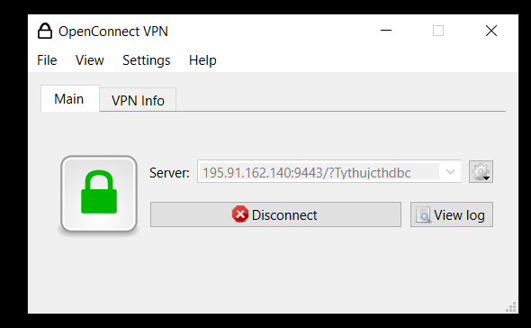



Также, при успешном подключении и время работы VPN-подключения, значек в области уведомлений сменится c *вилки* на *вилку включенную в розетку*:



VPN выключен



VPN включен



30 июля 2024 года.

Автор:

Фахрутдинов Ринат Хамитович

Ptah57@mail.ru